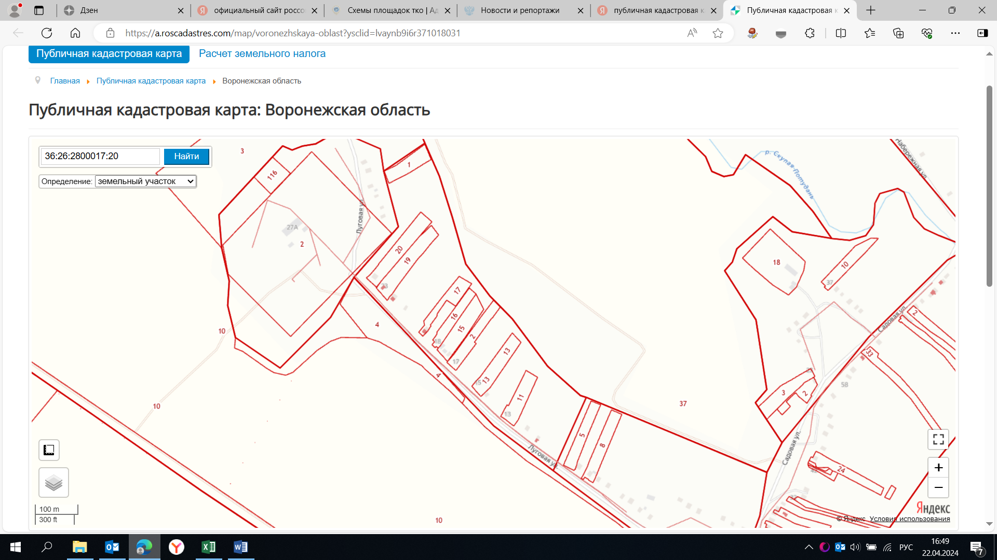

13

12

12. с. Россошь, улица Луговая, напротив дома № 12

13. с. Россошь, улица Луговая, напротив дома № 26